Муниципальное казенное дошкольное образовательное учреждение

«Детский сад №3 общеразвивающего вида»

С. Чугуевка Чугуевского района Приморского края

**Театрализованное развлечение**

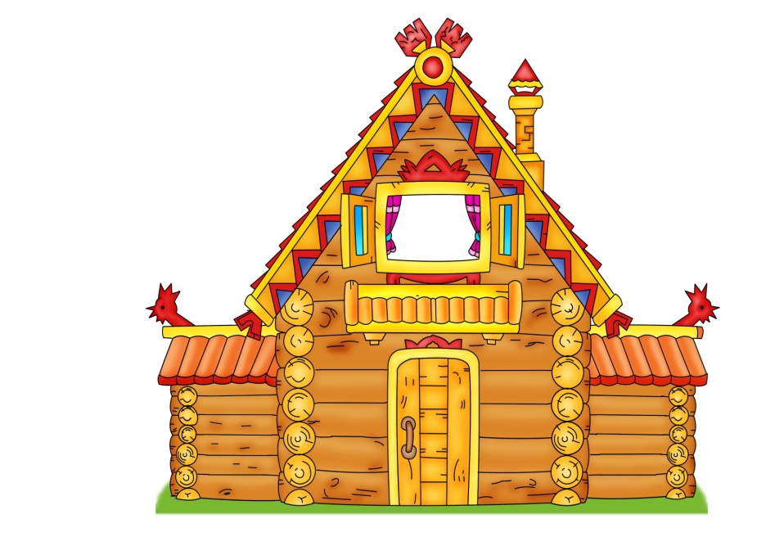

**Средняя группа**

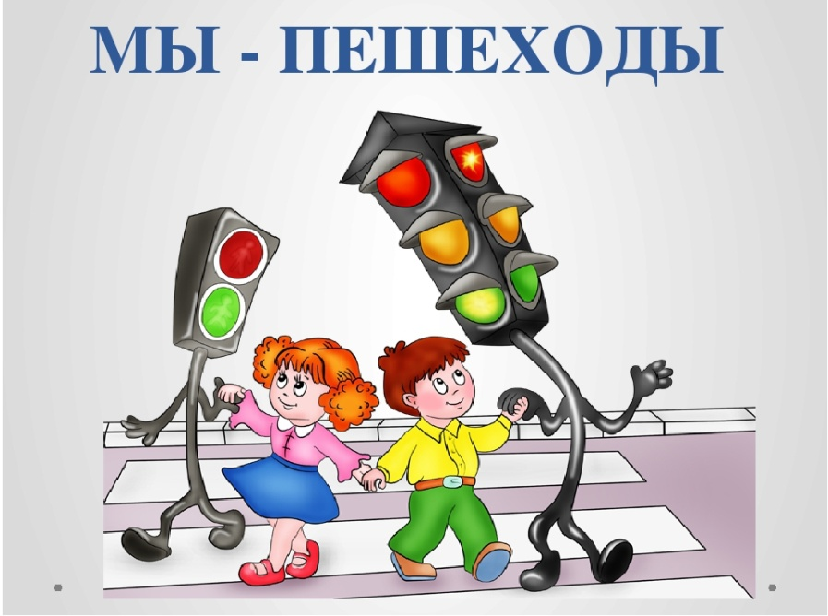

**Разработала воспитатель Панковецкая Е. В.**

**С. Чугуевка**

**2021г.**

**Театрализованное развлечение**

**Дорога к теремку**

**Цель:** продолжать формировать знания детей о правилах безопасного поведения на улицах и дорогах.

**Задачи**:

- образовательные: закрепить знания о том, что дорогу нужно переходить по пешеходному переходу и знания сигналов светофора;

- развивающие: развивать интерес к изучению ПДД, навыков соблюдения правил дорожного движения;

- воспитательные: воспитывать навыки безопасного поведения на улицах и дорогах.

Действующие лица:

Светофор. Мышка. Лягушка. Медведь. Заяц. Ёж.

Оформление: дорожная разметка, теремок, дорожные знаки.

**Ход:**

**Ведущий:**

Здравствуйте детишки:

Девчонки и мальчишки.

Всем сейчас на удивленье

Мы покажем развлеченье

По правилам дорожного движения.

Смотрите представление!

Все расселись? В добрый час!

Начинаем наш рассказ…

Ой, ребята, посмотрите,

Что за чудо впереди?

Красный, желтый и зелёный

Огоньки на нём горят.

И, наверно, нам с тобою

Что-то рассказать хотя

(Под музыку выходит светофор)

**Светофор:**

Я и вежливый, и старший,

Я известен на весь мир.

Я на улице широкой –

Самый главный командир.

Вас правилам движения сегодня научу

И вместе с вами в сказку

Отправиться хочу.

**Воспитатель:**

Отправляемся! Вперед!

Вот автомобиль нас ждет.

(Отправляемся под песню «Машина» Кукутики.)

Мы приехали. Ура!

Выходите детвора.

Вот и сказка начинается.

(под музыку вбегает Мышка)

**Мышка:**

Я маленькая мышка, я по лесу брожу,

Ищу себе домишко, ищу, не нахожу.

Столько знаков на пути!

Как дорогу перейти?

Ой, смотрю, на перекрестке стоит вовсе не березка,

не скворечник, не забор, что же это дети?

Дети: светофор.

**Мышка:**

Что такое светофор?

Что за странный он прибор?

Почему он всем мигает?

Что сказать он мне желает?

Ведущий: Посмотри, ребята тебе расскажут о светофоре (рассказ детей)

**Мышка :**

Вот зеленый свет горит

К теремочку путь открыт. (забегает в теремок).

(бежит в теремок, выглядывает из окошка; появляется Лягушка)

**Лягушка:**

Речка, мошки и трава.

Теплый дождик, ква-ква-ква!

Я лягушка, я квакушка,

Поглядите, какова!

Ква-ак мне в теремок пройти?

Ква-ак дорожку перейти?

**Ведущий :**

Полосатая лошадка

Через улицу ведёт –

Здесь нам очень осторожно

Нужно сделать переход.

**Лягушка:**

Нет машин – перехожу,

В теремочке посижу.

(выходит заяц)

**Заяц:**

Буду в тереме я жить

И охранником служить!

Вот он – чудо-теремок!

Вот пешеходный переход,

Но где ж специальная разметка,

Что зеброю зовется метко?

Не беда: перебегу,

В теремочек попаду.

**Ведущий** (свистит в свисток)

Это что ещё за мода,

Перебегать наискосок?

Ты видел знаки пешехода?

Ты где дорогу пересёк?

**Заяц** (дрожит)

Извините, я не знал!

Ой, боюсь, ой, я пропал.

**Ведущий:**

Заинька, не бойся! Зайка, успокойся!

Если надо перейти – должен зебру ты найти!

Внимательно вы посмотрите,

На картинках ответ найдите. (поиск знака)

Буду знаки теперь знать

Правила движенья буду соблюдать.

Выходит Ёж, поёт песню

**Ёж :** Маленький ёжик,

Четверо ножек,

На спине грибок несу,

Песенку свою пою:

Фуфти, фуфти, фуфти-фу,

На спине грибок несу,

Самый умный я в лесу,

Правила всегда учу!

Я очки ношу не зря.

Я знаю правила, друзья!

Знает маленький народ

Пешеходный переход-

Знак в полоску белую,

Здесь шагаю смело я!

**Ведущий:**

С Ёжика пример берите –

Правила всегда учите.

Ежик весело живет

И на танец вас зовет. (флешмоб «Если весело живется»)

Выходит медведь

**Медведь:**

Мой весёлый, звонкий мяч,

Ты куда помчался вскачь?

Красный, синий, голубой –

Не угнаться за тобой!

**Ведущий:**

Стой скорее косолапый,

Пожалей свои ты лапы.

На дороге не играй,

Правила ты соблюдай!

На проезжей части, дети,

Не играйте в игры эти.

Бегать можно без оглядки

Во дворе и на площадке.

На дороге как себя вести,

в сказке быстро посмотри! (показ картин «Безопасность на дороге»)

**Медведь:**

Чтобы не было несчастья,

Запомнил я, друзья,

Что на проезжей части

Играть нельзя!

**Ведущий:**

Чтобы жить, не зная огорчений

Чтобы бегать, плавать и играть

Ты должен правила движенья

Всегда и всюду выполнять:

У дороги играть:

**Хором:** Запрещается!

Проходить по тротуару:

**Хором:** Разрешается!

Переход при красном свете:

**Хором:** Запрещается!

При зелёном даже детям:

**Хором:** Разрешается!

Зацепляться за машины:

**Хором:** Запрещается!

Быть примерным пешеходом:

**Хором:** Разрешается!

Помни это каждый сын

Знай любой ребёнок.

**Хором:** Будешь цел и невредим

Ты уже с пелёнок!

**Ведущий:**

Правила дорожные

Не так уж и сложны,

Только в жизни правила

Очень всем нужны.